九十八年度福利委員會(中區)藝文組活動通知
＜ 台中縣立港區藝術中心參觀 ＞
日期：98年 11月30日 發文：(98)省土技字第6444號
一、參觀主題：2009臺灣美術新貌展—平面創作系列、跨越與連結─臺灣與南島文化國際攝影巡迴展、一諦書會2009年書法聯展、失落的臉孔……
二、地 點：臺中縣立港區藝術中心(臺中縣清水鎮忠貞路21號）
三、時 間：98年12月06日（日）10：00
四、福利措施：本會技師及會務人員，參觀後，中午提供便餐。
五、集合地點：10:00臺中縣立港區藝術中心門口集合 領隊：宋介文委員 0938-387501
（臺中縣清水鎮忠貞路21號‧電話:04- 26274568）
六、名 額：因預算有限，合計(30)人，依報名先後順序，額滿為止。
希望技師們踴躍參加，共襄盛舉。
七、報名截止：即日起開始受理登記至98年12月04日（星期五）下午17：30。
八、報名方式：將報名表傳真至中區辦公室(04)2235-1956；電話(04)2230-2278
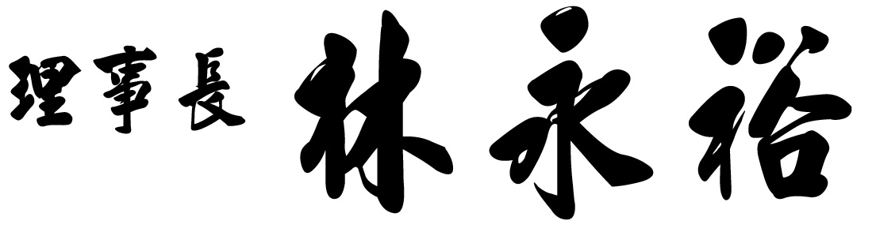
九、注意事項：凡報名本次活動之會員及眷屬交通工具、茶水、配偶及眷屬保險等請自理。年齡較大或有身體狀況欠佳之虞者，希斟酌請一位能陪伴照顧之眷屬同行。

………………………………………………………………………………………………………………
台灣省土木技師公會 福利委員會（中區）藝文組活動回條
地點：台中縣立港區藝術中心 時間：98年12月06日（日）上午10:00~13:00
會員證號 | 姓 名 | 辦公室電話： | 住家電話： | 行動電話： | 備註：
e-mail：
※即日起開始受理登記，請將報名表傳真至各區辦公室（額滿即不受理報名）
中區辦公室傳真：.(04)2235-1956 TEL:04-2230-2778
- 為利會務運作，請參加者儘量將訊息回傳至中區辦公室

上
台中縣立港區藝術中心─
地址：43648 臺中縣清水鎮忠貞路21號 電話: 04-26274568
港藝中心座落於文風鼎盛的清水鎮，東靠鰲峰山、西臨台中港、北傍大甲溪，建於高低起伏的人工矮丘與平地之間，以「院落空間」作為整體空間之詮釋，建築仿閩南合院風格設計，並帶有傳統書院格調，古樸典雅，具鄉土傳統素質。
交通資訊：
火車─搭乖(經由海線之火車)至清水站下車，行走約500公尺至中山路，轉搭巨業公車（台中-經梧棲-清水）至中心。
公車─由台中市區可搭乘巨業、仁友、豐客公車，於清水國中站下車，行走約5分鐘至中心。
自行開車─沿大雅路、中清路往西行，接清水鎮三民路、至忠貞路左轉即可到達。

